TP: un jeu pour comprendre la sélection naturelle.
-notes pour le professeur-

« Le hasard et la nécessité »,
J.Monod

Table des matières
1- Les objectifs pédagogiques: 2
2- Le matériel nécessaire: 2
3- Le déroulement du jeu: 2
Description de l’activité pratique 2
Préparation en début de séance 2
Génération 1 : consignes à projeter ou à distribuer 3
Génération 2 : consignes à projeter ou à distribuer 3
4- L’activité pratique en images 3
5- Timing de la séance 4
6- Exemples de résultats 4
7- Discussion 5
8- Eléments de bibliographie : 5

Résumé

Ce TP permet aux élèves de comprendre la notion d’évolution par le biais de la sélection naturelle. Pour cela, un jeu simulant la descendance d’un couple proie/prédateur sur trois générations, ayant chacun des caractères différents, leur est proposé. En cours de séance, les élèves remplissent des tableaux et des graphiques qui sont analysés en fin de séance. Ils constatent qu’au cours des générations, la fréquence des caractères (donc des allèles) est modifiée : certains caractères sont favorisés, chez les proies comme chez les prédateurs.

Les objectifs pédagogiques:
Savoirs  (= connaissances) | Savoir-faire  (= capacités) | Savoir-être  (= attitudes)
Les individus qui survivent sont ceux qui sont le mieux camouflés au départ ou les mieux outillés pour capturer une proie (notion d’adaptation au milieu, fruit du hasard des mutations) ; | Suivre un protocole  Remplir un tableau.  Calculer des pourcentages.  Remplir un histogramme à partir de pourcentages.  Analyser des résultats.  Tirer les conclusions qui s’imposent.  Discuter des avantages et inconvénients d’un modèle. | Ecouter attentivement pour saisir des consignes.  Respecter des consignes.  Respecter un camarade-arbitre.  Travailler en groupe  Faire preuve de concentration.  Travailler en autonomie  Ecouter les avis de ses camarades.
Les individus qui survivent sont ceux qui ont de la chance puisque toutes les proies de la même couleur que le fond ne survivent pas : (notion de contingence ou de nécessité) ;
C’est la descendance qui est modifiée : en pourcentage pour les proies comme pour les prédateurs ;
La sélection naturelle agit à un moment donné dans un endroit donné (notion d’environnement favorable ou défavorable à une caractéristique de la proie ou du prédateur)
Toutes les proies, même celles qui n’ont pas la couleur idéale, peuvent survivre et se reproduire. Même si leur effectif diminue, elles ne sont pas forcément vouées à disparaître du fait même de l’augmentation des proies de la bonne couleur qui sont alors plus faciles à attraper pour les prédateurs.

Le matériel nécessaire:
- Une couverture noire (10 euros environ dans un magasin de tissus) qui servira de milieu « forêt noire ».
- Une couverture rouge qui sera le milieu « prairie rouge ».
- Des pompons de 25mm de diamètre, 210 au total. Choisir 70 pompons de trois couleurs différentes : rouge, blanc et noir. (10 euros environs dans un magasin de bricolage et décoration maison). Mais on peut aussi essayer avec des bonbons à la guimauve carrés, ou ronds pour montrer que, selon le type de proie, ce n’est pas le même prédateur qui est favorisé. Plus les couleurs des pompons se rapprochent des couleurs des couvertures, mieux c’est.
- Deux chronomètres.
- 20 coupelles (=estomac des prédateurs, voir photos).
- Deux lots de 10 couverts en plastiques : 10 cuillers, 10 couteaux, 10 fourchettes qui serviront aux chasseurs, chacun ayant un caractère (qui confère un avantage ou un handicap)

Le déroulement du jeu:

Description de l’activité pratique
Chaque milieu est pourvue de 3x35 pompons-proies de trois couleurs et de neuf élèves-prédateurs muni chacun d’un outil parmi 3 possibles : couteau, fourchette, cuiller. (Voir photos ci-après)
Au signal, les élèves prélèvent des pompons durant 15 secondes avec leur outil seulement (l’autre main étant dans le dos). A la fin, les pompons n’ayant pas été prélevés peuvent se reproduire ; les prédateurs ayant le plus de pompons se reproduisent, les autres meurent (voir plus bas pour les détails). On recommence deux fois pour simuler 3 générations.

Préparation en début de séance
- Idéalement il faut deux équipes de neuf joueurs : l’une évoluant dans la forêt noire, l’autre dans la prairie rouge.
- Deux assistants sont nécessaires : ils doivent avoir du caractère pour pouvoir juger et prendre des décisions ! Ce sont eux qui donnent le timing grâce à un chronomètre.
- Les deux tableaux de résultats disponibles sur la fiche réponse élèves sont dessinés (ou projetés) préalablement sur le tableau du professeur de façon à ce que tous les élèves puissent avoir toutes les données. Les assistants remplissent ces tableaux à l’issue de la manipulation. Les assistants appelleront le pour décider du nombre de proies qui se reproduisent à chaque génération (il peut arriver que des groupes en prélèvent trop).

Génération 1 : consignes à projeter ou à distribuer
- Etalez 35 pompons de chaque couleur sur le tapis;
- Munissez-vous d’un outil de prédation (fourchette, couteau ou cuillère), puis d’une coupelle en guise d’estomac; pour un groupe de 9 prédateurs il vous faut 3 cuillères, 3 couteaux et 3 fourchettes;
- Au top départ donné par l’assistant, gardez une main dans le dos et mangez autant de pompons que possible! Mettez les pompons dans votre estomac (coupelle);
- Comptez le nombre de pompons survivants pour chaque couleur; notez ce nombre sur votre feuille;
- Comptez le nombre de pompons dans votre estomac puis notez ce nombre sur votre feuille;
- Calculez les pourcentages de pompons survivants pour chaque couleur;
- Certains prédateurs n’ont pas eu assez à manger…et vont donc mourir! Pour un groupe de 9 prédateurs, les cinq qui ont le moins mangé sont morts.
- Comptez le nombre de prédateurs survivants puis notez ce nombre sur votre feuille.

Génération 2 : consignes à projeter ou à distribuer
- Chaque pompon survivant se reproduit une fois ; donc les pompons survivants restent sur le tapis, mais le nombre de pompon de chaque couleur est doublé; par exemple s’il reste 11 pompons noirs survivants, vous ajoutez 11 pompons noirs sur le tapis, de sorte qu’il y en ait 22 en tout;
- Chaque prédateur survivant se reproduit une fois ; donc les prédateurs qui sont morts deviennent les enfants des prédateurs survivants et adoptent donc leur outil; par exemple sur un groupe de 9 prédateurs s’il y avait 2 cuillères et 2 fourchettes survivantes, dans la génération suivante il y aura en théorie 4 cuillères et 4 fourchettes (ce qui fait 8 prédateurs, donc le dernier tire au sort entre fourchette et cuillère);
- Au top départ donné par le professeur, gardez une main dans le dos et mangez autant de pompons que possible! Mettez les pompons dans votre estomac (coupelle);
- Comptez le nombre de pompons survivants pour chaque couleur; notez ce nombre sur votre feuille;
- Comptez le nombre de pompons dans votre estomac puis notez ce nombre sur votre feuille;
- Calculez les pourcentages de pompons survivants pour chaque couleur;
- Certains prédateurs n’ont pas eu assez à manger…et vont donc mourir! Pour un groupe de 9 prédateurs, les cinq qui ont le moins mangé sont morts.
- Comptez le nombre de prédateurs survivants puis notez ce nombre sur votre feuille.

Pour la génération 3 : les consignes sont strictement identiques à la génération 2.

L’activité pratique en images
Les chasseurs se tiennent prêt à chasser : ils sont armés soit d’une cuiller, soit d’une fourchette, soit d’un couteau… en plastique. Les coupelles leur servent d’estomac. Les proies sont soit de couleur rouge, soit de couleur blanche, soit de couleur noire. Photos : Michel Patalano

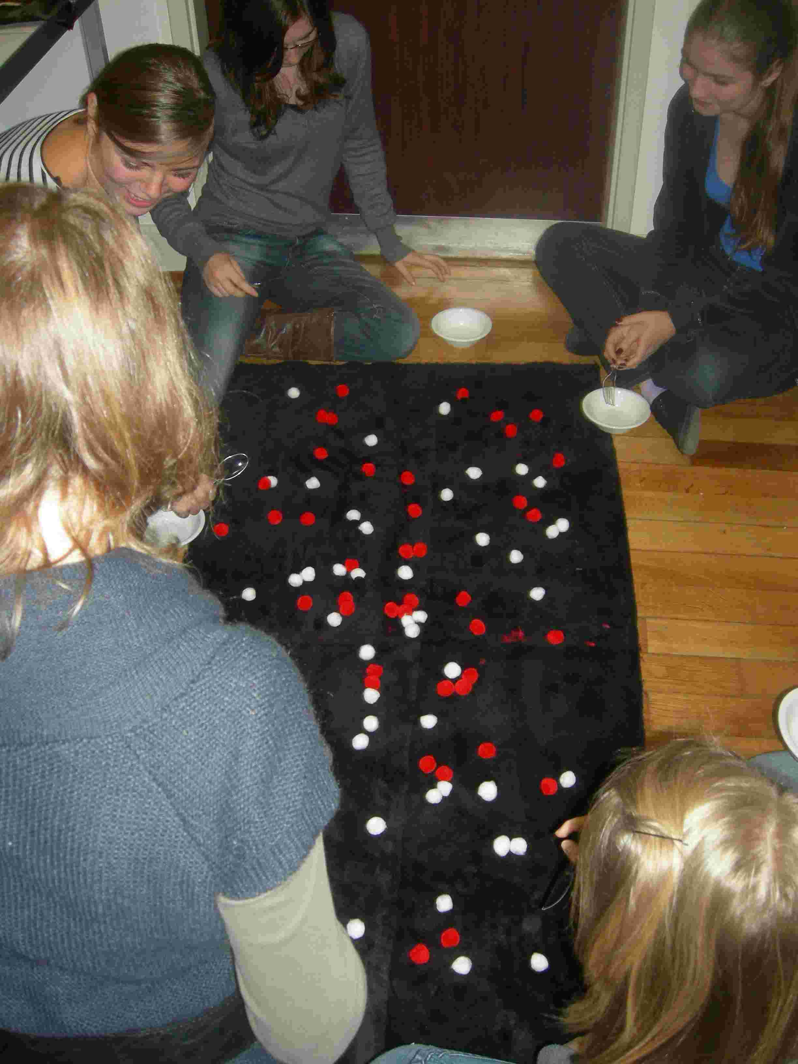 | 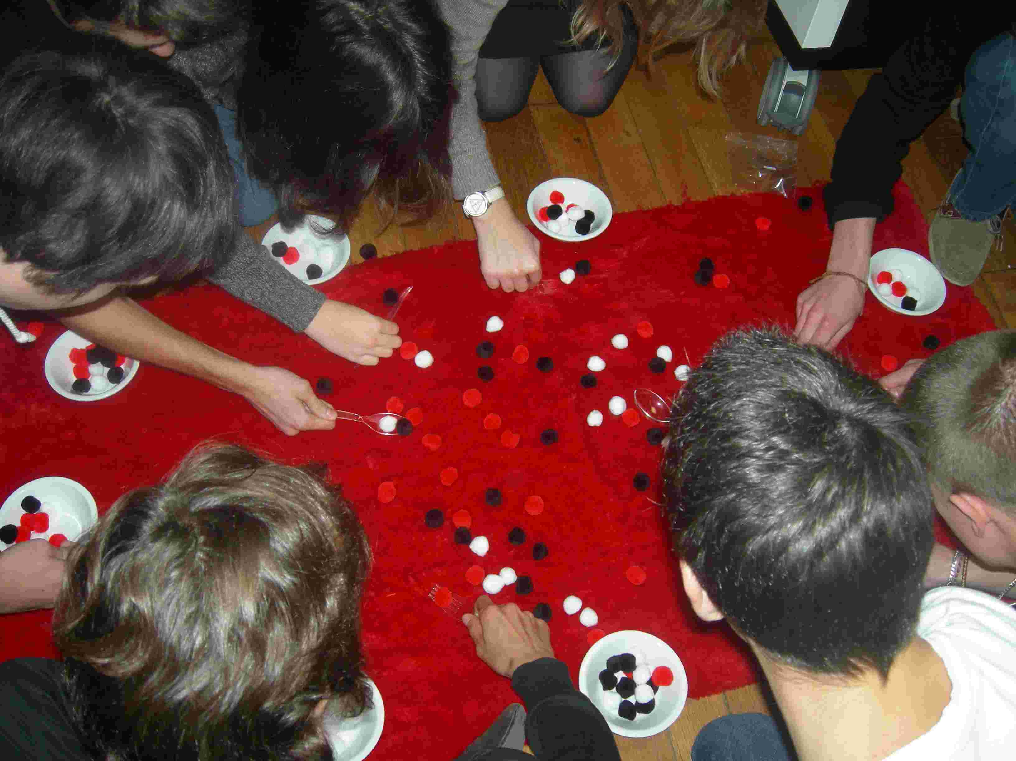
Les prédateurs, prêts à chasser dans la forêt noire. (les pompons noirs sont presque invisibles) | Les prédateurs, prêts à chasser dans la prairie rouge ; une main avec un outil, une main dans le dos.

Timing de la séance
Cette simulation a déjà été testée en classe de terminale sur un créneau d’une 1heure 50 et sur une séance de seconde avec 1h20. Dans ce cas, on ne choisira pas l’option « tableur » car l’outil demande plusieurs minutes de manipulation avant d’en comprendre le fonctionnement, à moins que, lors d’une séance précédente, les élèves aient déjà pris en main le logiciel.

15 minutes | Discussion autour de l’idée de sélection naturelle évoquée par l’illustration de départ/ description des règles du jeu / choix des assistants.
20 minutes | Participation au jeu : première génération/2e /3e. Détermination du taux de renaissance chez les proies : 1 pour 1, 1pour 0,5 ou 1 pour 2, tout dépend du niveau de motivation des élèves. Déterminant des descendants des prédateurs.
20 minutes | Calcul des pourcentages et traçage des colonnes des graphiques dont le cadre est déjà construit (plus rapide si qu’une seule séance). Sinon, possibilité de faire pratiquer Excell (voir un exemple plus bas).
10 minutes | Discussion sur ce que nous apprend cette simulation : intérêts et limites

Exemples de résultats
Chaque élève remplit ses propres tableaux et calcule les pourcentages lui-même.

 |  | Pompons
 |  | Prairie rouge |  |  |  | Forêt noire
 |  | Noir | Rouge | Blanc | Total |  | Noir | Rouge | Blanc | Total
Génération 1 | Nombre initial | 35 | 35 | 35 | 105 |  | 35 | 35 | 35 | 105
Génération 1 | Nombre de survivants | 19 | 21 | 23 | 63 |  | 17 | 13 | 13 | 43
Génération 1 | Pourcentage de survivants | 31% | 33% | 36% | 100% |  | 40% | 30% | 30% | 100%
Génération 2 | Nombre initial | 38 | 42 | 46 | 106 |  | 34 | 26 | 26 | 86
Génération 2 | Nombre de survivants | 15 | 13 | 18 | 46 |  | 14 | 6 | 3 | 23
Génération 2 | Pourcentage de survivants | 33% | 28% | 39% | 100% |  | 61% | 26% | 13% | 100%
Génération 3 | Nombre initial | 30 | 26 | 36 | 96 |  | 42 | 18 | 9 | 69
Génération 3 | Nombre de survivants | 8 | 10 | 7 | 25 |  | 4 | 0 | 0 | 4
Génération 3 | Pourcentage de survivants | 32% | 40% | 28% | 100% |  | 100% | 0% | 0% | 100%

Ci-dessous un exemple de graphiques remplis avec résultats précédents.

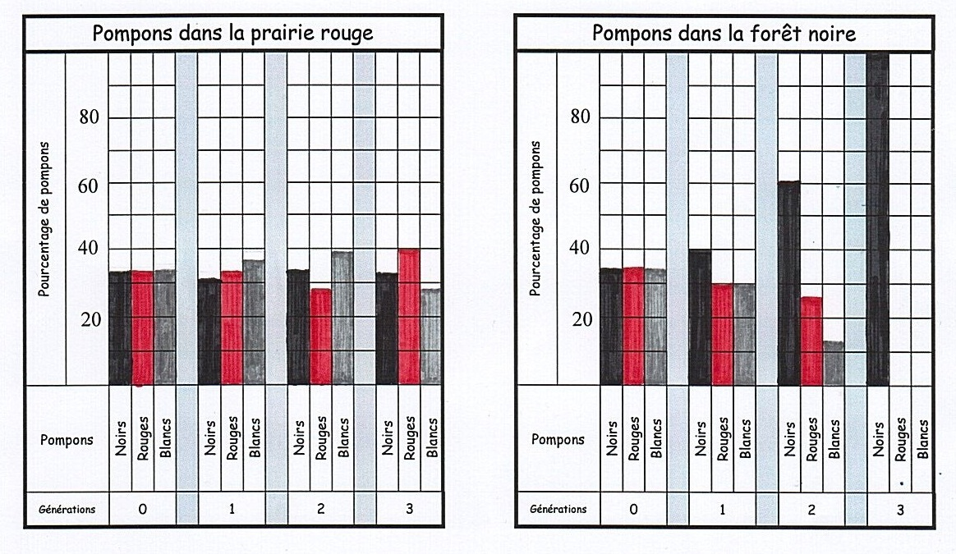

On voit que, dans la forêt noire, deux types de proies disparaissent, celles qui sont les plus visibles ; dans la prairie rouge, les proies rouges sont favorisées mais les autres ne disparaissent pas. Une discussion avec les élèves peut alors s’engager sur ces résultats et les échanges sont en général très fructueux ! Il sera fait de même avec l’évolution du nombre de prédateurs.
A noter que tous types de résultats peuvent survenir et peuvent s’expliquer en ayant bien observé le comportement des élèves lors de la chasse. Il convint de rappeler que ce n’est qu’une simulation et que la réalité est souvent bien plus complexe. Mais les objectifs de compréhension d’un phénomène compliqué sont atteints.

Discussion
- Le gros avantage de cette simulation est le fait que l’on travaille sur trois générations ce qui n’est pas le cas en général ; ici les élèves se rendent compte de l’importance de la reproduction dans le phénomène de sélection naturelle.
- Dans ce jeu, les trois générations concernent autant le prédateur que la proie ; en général on travaille uniquement sur les proies. On peut d’ailleurs ne pas faire varier les outils des prédateurs et ne choisir que des cuillers ; c’est également un moyen de gagner un peu de temps.
- On peut ramener ces variations à des notions de génétique puisque le programme nous y incite. Pour cela, il suffit de dire que chaque caractère est le résultat de la possession d’un allèle pour comprendre que la fréquence allélique varie considérablement en trois générations comme le prédit la théorie : « une variation rapide de la fréquence allélique par le biais de la sélection naturelle ».
- On peut aussi discuter du fait que, dans la nature, les prédateurs ne mangent pas autant de proies que celles qui sont disponibles dans leur entourage. La notion de prélèvement selon les besoins est fondamentale. De plus, les proies les plus fréquentes sont aussi les plus vulnérables même si elles sont bien camouflées, ce qui peut s’observer avec certains groupes.
- Enfin, le prélèvement des proies dépend de la motivation des élèves ce qui fait que, d’une classe à l’autre, les résultats seront différents, pas toujours comparables ; on arrive par conséquent à l’idée qu’une théorie ne reflète pas exactement la réalité.

Eléments de bibliographie :
Le texte en anglais de ce TP est disponible sur le lien suivant :
http://serendip.brynmawr.edu/sci_edu/waldron/
Darwin : « L’origine des espèces », texte intégral chez Flammarion.
Darwin « Autobiographie » au Seuil.
Leakey : « The illustrated origin of species by Charles Darwin », chez Faber.
Lecourt : « C. Darwin, Origines. Lettres choisies, 1828-1859 », chez Bayard.
Les dossiers de La Recherche : « L’héritage Darwin ». n°33, novembre 2008.
Monod : « Le hasard et la nécessité » au Point.
Picq : « Darwin et l’évolution expliqués à nos petits-enfants », au Seuil.
Télérama, hors série : « 150 ans après la théorie de l’évolution Charles Darwin dérange encore ». Janvier 2009.

Les auteurs sont enseignants au lycée Bartholdi de Colmar.

